УТВЕРЖДЕНО
Заместитель Министра образования Республики Беларусь,
заместитель председателя
оргкомитета заключительного
этапа республиканской олимпиады

В.А. Будкевич

Конфеты
Тур 1, задача 2

В Байтландии близится торжество – Новый байт, во всем королевстве царит праздничная атмосфера. В связи с наступлением праздника, король Байтландии принял решение раздать каждому жителю королевства по подарочному набору конфет.
Подарочный набор конфет в Байтландии всегда имеет форму прямоугольника, разбитого на квадратные ячейки равного размера. Если он состоит из R рядов по C ячеек в каждом (R ≤ C), то в наборе лежат ровно R×C конфет, по одной в ячейке.
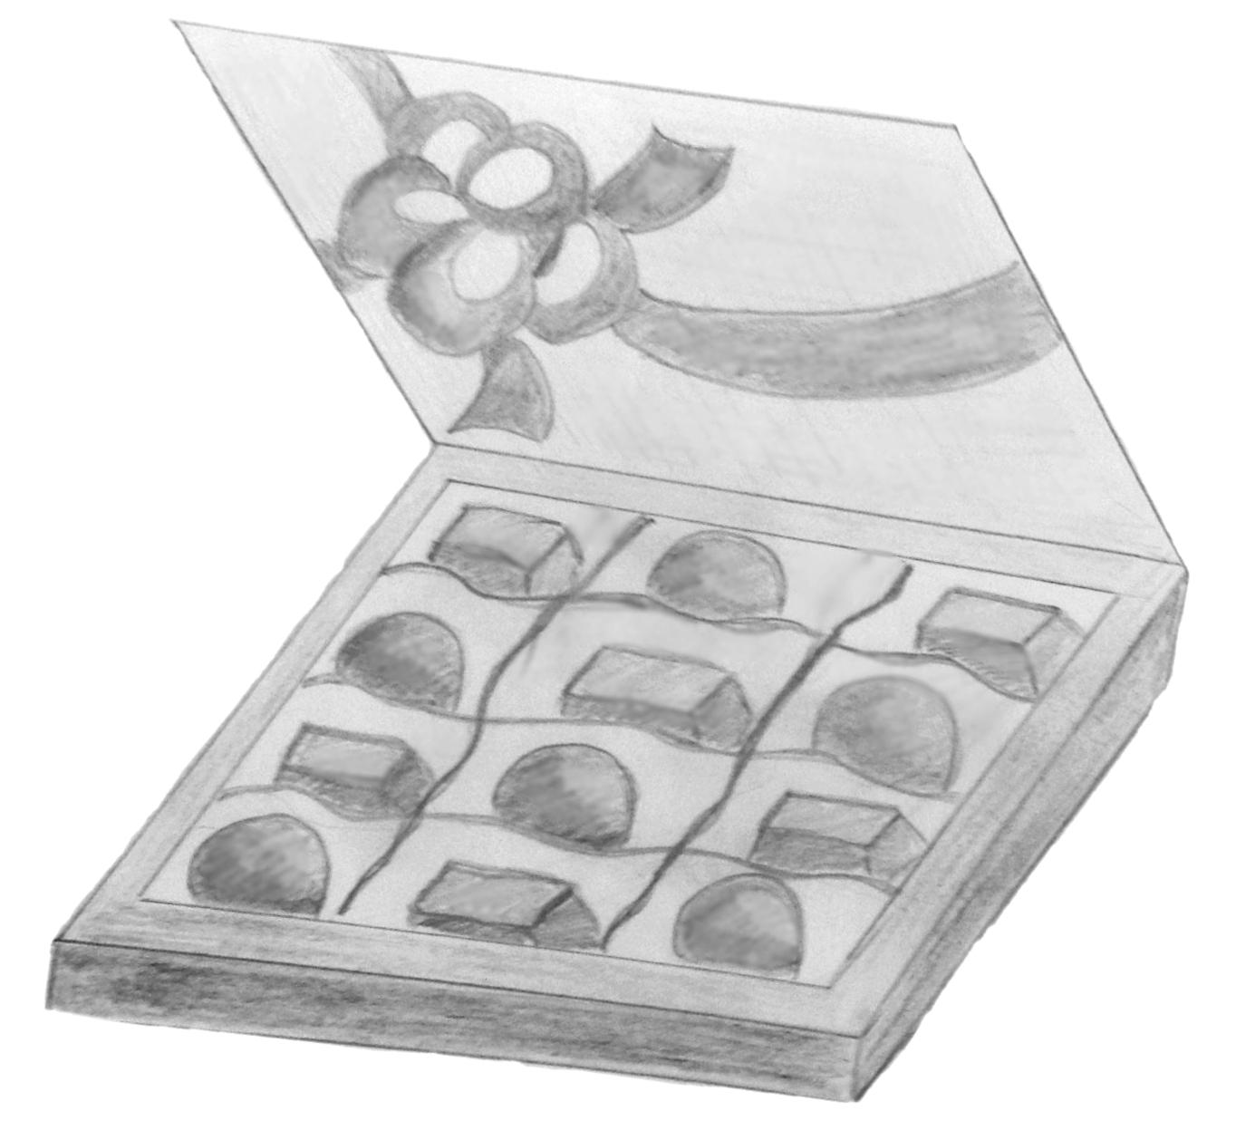
Из последних проведенных социологических опросов установлено, что всем жителям Байтландии нравятся конфеты с карамелью и с орехами, поэтому подарочные наборы будут составлены только из них. В коробку решено класть не более A конфет с карамелью и не более B конфет с орехами, а для того, чтобы придать праздничность, конфеты одного типа не должны лежать рядом. Конфеты лежат рядом, если они находятся в одном ряду или в одном столбце, и между ними нет других конфет.
Главный кондитер Байтландии заинтересовался, сколько существует способов выбора размера подарочного набора.

Входные данные
Единственная строка входного файла содержит два числа A и B (1 ≤ A, B ≤ 10⁹) – максимальное количество конфет с карамелью и с орехами в наборе соответственно.

Выходные данные
Единственная строка выходного файла должна содержать одно число – количество способов выбора размера подарочного набора.

input.txt | output.txt | Пояснение
1 1 | 2 | Первый вариант R = 1, C = 1.  Второй вариант R = 1, C = 2.
1 3 | 3 | Возможные размеры подарочного набора:  R = 1 и C = 1; R = 1 и C = 2; R = 1 и C = 3.
2 4 | 6

